DX-510-NW D ORIGINAL VHF-UHF 3 TRAMOS 350W | 104,00 €
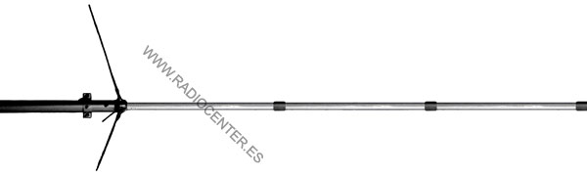
Fibra de vidrio
Frecuencia | 144-430 Mhz
Ganancia | 8,3 / 11,7dBi
Potencia Max. | 350W
Altura m. | 5,20
Conector | N
Este producto sobrepasa 1 metro de longitud embalado. Serán añadidos 7€ de recargo adicionales de suplemento de transporte.

